

Fakultetin e Inxhinierisë Elektrike dhe Kompjuterike (FIEK)

**Rrjetat Kompjuterike – 2020**

Projekti 1: Dizajnimi Klient-Server

**Raporti**

Prof. Dr. Blerim Rexha Studentja: Albina Ahmeti

MSc. Haxhi Lajqi ID: 190714100022

Vegla e përdorur për zhvillim: Visual Studio 2019

Gjuha programuese: Python

Sistemi operativ: Windows 10

April 2021

**PERMBAJTJA**

**HYRJE3**

**MEDOTAT**4

IP4

NRPORTIT4

NUMERO4

ANASJELLTAS5

PALINDROM5

KOHA5

LOJA5

GCF6

KONVERTO6

NUMRI6

FIBONACCI7

**TESTIMI**8

Testimi TCP klient dhe TCP server8

Testimi TCP klient dhe TCP server për më shumë se 1 klinet 8

REFERENCAT9

# **Hyrje**

Raporti përshkruan punën e bërë se si e kemi zhvilluar Protokollit FIEK, për lëndën Rrjeta Kompjuterike. Vegla e përdorur për zhvillimin e software-it: Visual Studio 2019, gjuha programuese është Python, sistemi operativ i përdorur: Windows 10 .

Mënyra se si funksionon ky protokoll është se programi i krijuar si server përmban disa metoda të cilat janë: IP, NRPORTIT, NUMERO, ANASJELLTAS, PALINDROM, KOHA, LOJA, GCF, KONVERTO, NUMRI, FIBONACCI. Këto metoda mund të qasen nga klienti i cili dërgon një kërkesë në server duke shkruar emrin e metodës së caktuar dhe serveri i’u përgjigjet kërkesës së klientit duke kthyer rezultatin e asaj metode.

Projekti përmban 4 programe të ndryshme: TCP Klienti, TCP Serveri, UDP Klienti dhe UDP Serveri.

# **Metodat**

Programet e krijuara përmbajnë këto metoda:

IP – Përcakton dhe kthen IP adresën e klientit në formë dhjetore. IP adresa e klientit është marrë nga vlera e parë e fushës address[ ], e cila përmban të dhënat e klientit i cili lidhet me serverin tonë. Pastaj është kthyer si format të lexueshëm për përdoruesin, me anë të metodës str( ). Me thirrjen e kësaj metode nuk ka nevojë të shënohet ndonjë argument por vetëm emri IPADRESA.

def IPADRESA(address):

return str(address[0])

NRPORTIT – Përcakton dhe kthen portin e klientit. Ngjashëm si te metoda IPADRESA, por këtu porti i klientit është marrë nga vlera e dytë e fushës address[ ].

def NUMRIIPORTIT(address):

return str(address[1])

NUMERO – Gjen numrin e zanoreve dhe bashketingelloreve në tekstin e dhënë dhe kthen si përgjigje numrin e tyre. Kjo metodë merr si parametër një tekst të çfarëdoshëm, pastaj krahason secilin karakter të atij stringu me fushën (array) tonë.

def NUMERO(str):

vnr = 0

cnr = 0

str = str.lower()

for i in range(0, len(str)):

if str[i] in ('a', "e", "i", "o", "u"):

vnr = vnr + 1;

elif (str[i] >= 'a' and str[i] <= 'z'):

cnr = cnr + 1;

return vnr, cnr

ANASJELLTAS – Kthen fjalën mbrapsht. Merr si parametër një tekst të caktuar dhe ne fund kthehet teksti i caktuar.

def ANASJELLTAS(s):

return s[::-1]

PALINDROM- ka për qëllim të gjej nëse teksti i caktuar është apo nuk është palindrome,kjo bëhet me ndërlidhjen tij me metoden reverse pasi që një fjalë të jetë palindrome duhet të ketë të njejtin kuptim edhe mbrapshtë.

def PALINDROM(tekst):

tekst = tekst.replace(" ", "")

rev = ANASJELLTAS(tekst)

if (tekst == rev):

return str('Është fjali palindrom.')

else:

return str('Nuk është fjali palindrom.')

KOHA– Kthen kohën aktuale në server, si format të lexueshëm për përdoruesit. Kjo është përfituar nga libraria e importuar nga python datetime, ku është marrë koha aktuale në system përmes metodës *datetime.now( )*.

def KOHA():

return str(datetime.datetime.now())

LOJA – Kthen 5 numra nga rangu [1, 35]. Vargu i numrave është marrë nëpërmes një unaze që zhvillon 5 cikle, ku gjendet nga një numër random i rangut 1 deri 35 dhe ruhet në listën e përcaktuar më parë me emrin “listaNR”, e cila pastaj sortohet dhe kthehet si format të lexueshëm për klientin.

def LOJA():

listaNR = []

for i in range(5):

listaNR.append(random.randint(1, 35))

listaNR.sort()

return str(listaNR)

GCF- Me anë të kësaj metode gjejme faktorin me te larte të dy parametrave të dhënë.

def GCF(nr1, nr2):

if (nr2 == 0):

return nr1

else:

return GCF(nr2, nr1 % nr2)

KONVERTIMI – Kthen si rezultat konvertimin e opcioneve varësisht opcionit të zgjedhur. Lista e parametrave opcioni janë: cmNeInch,inchNeCm, kmNeMiles, mileNeKm . Metoda merr dy parametra nga klienti, së pari opcionin e konvertimit dhe pastaj vlerën që deshiron të konvertoj.

def KONVERTO(type, nr):

nrKonvertuar = 0

nr = float(nr)

if type == "cmNeInch":

return str(nr / 2.54)

elif type == "inchNeCm":

return str(nr * 2.54)

elif type == "kmNeMiles":

return str(nr / 1.609)

elif type == "mileNeKm":

return str(nr * 1.609)

else:

return str("Shënoni type përsëri.")

NUMRI- Me anë të kësaj metode gjejme se a është numer pozitiv apo negative apo zero.

def Numri(nr):

if nr > 0:

num = "Numri është numer pozitiv."

return num

elif nr < 0:

num = "Numri është negativ."

return num

else:

num = "Numri është ZERO."

return num

FIBONACCI – Gjen numrin Fibonacci si rezultat i parametrit të dhënë hyrës.

def FIBONACCI(nr):

if nr == 0:

return 0

elif nr == 1:

return 1

else:

return (nr - 1) + (nr - 2)

# **Testimi**

Testimi TCP klient dhe TCP server

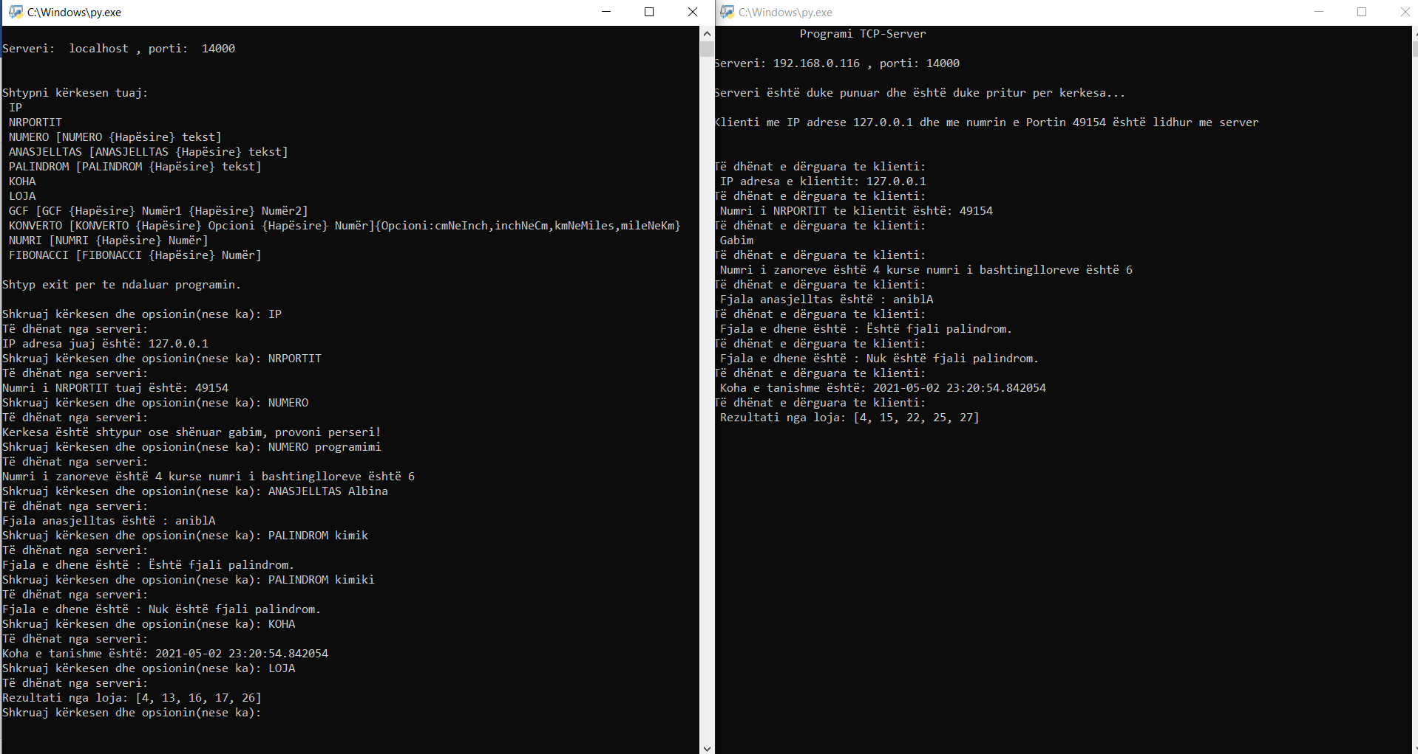

Testimi TCP klient dhe TCP server për më shumë se 1 klinet

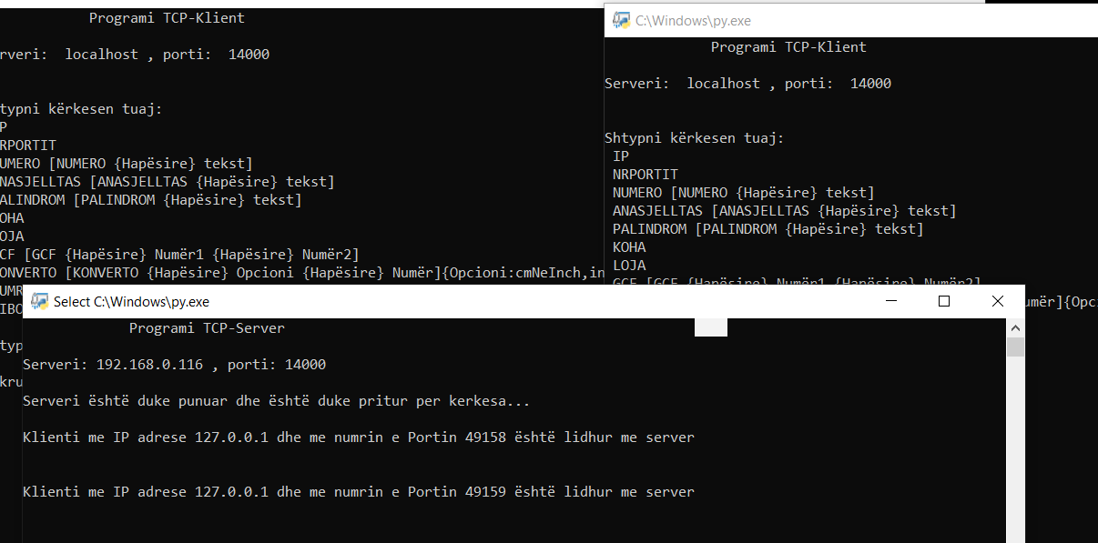

# **Referencat**

* <https://www.python.org/>
* <https://www.pythontutorial.net/>
* <https://stackoverflow.com/questions/18053500/typeerror-not-all-arguments-converted-during-string-formatting-python>
* <https://www.codecademy.com/forum_questions/547522ed52f8638f0d0010c0>